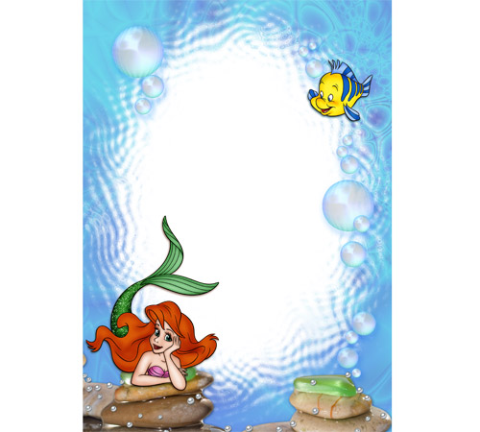
7. Планируемые результаты:
Для детского сада:
1. Создание условий для развития ребенка как индивидуальности и поддержки детской инициативы.
2.Обновление содержания образования и качественное изменение воспитательно-образовательного процесса и деятельности ДОУ.
3.Возможность предоставления родителям участвовать в реализации инновационных педагогических технологий ДОУ.
Для ребенка:
1.Интерес детей к анимационной деятельности.
2. Умеет передавать творческие замыслы с помощью различных видов искусств и активно включен в процесс творчества.
3.Ребенок получил возможность совместного творческого взаимодействия со сверстниками и взрослыми.
4.Повысился уровень информационной культуры.
Для родителей:
1. Удовлетворение потребности участия в педагогическом процессе.
2.Высокая степень информированности родителей о развитии ребенка.
3.Творческая активность родителей через активное включение в проект.
Для педагога:
1. Повышение профессионального уровня в сфере
информационно-компьютерных технологий.
2. Реализация творческого потенциала.
3. Удовлетворённость собственной деятельностью.

